1. Топ-2 популярные пары браузер+десктопная ОС в России за 2019 год

На основе данных с statcounter.com ( 2019 года):

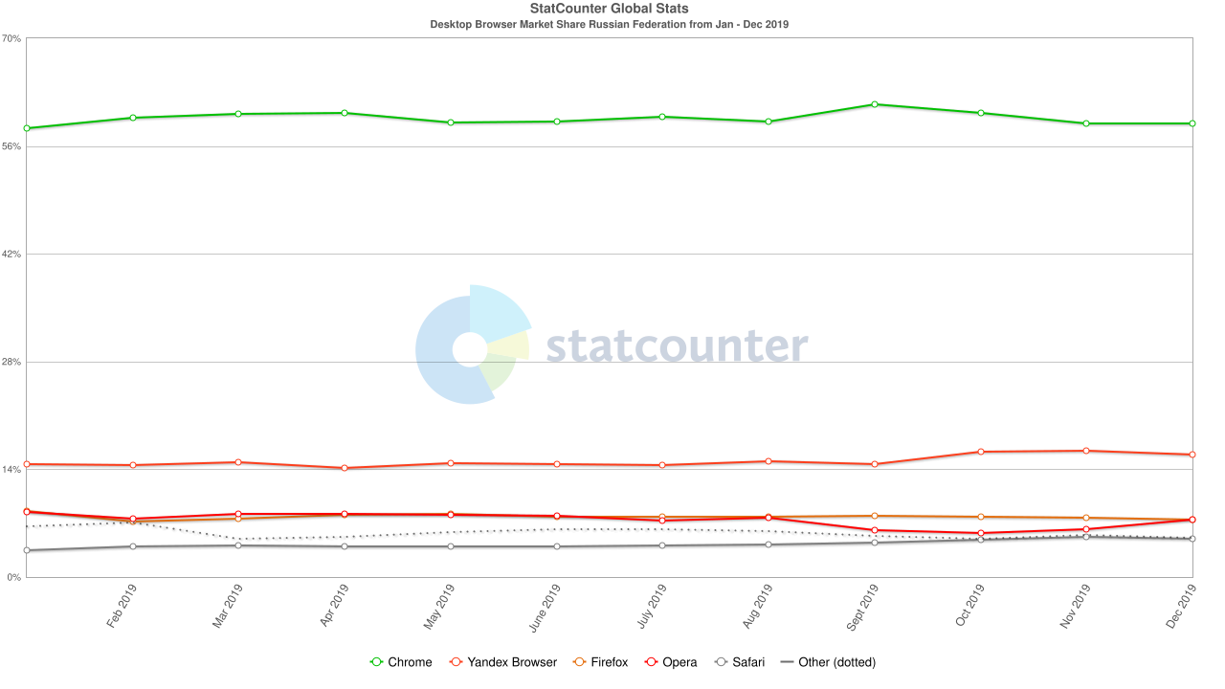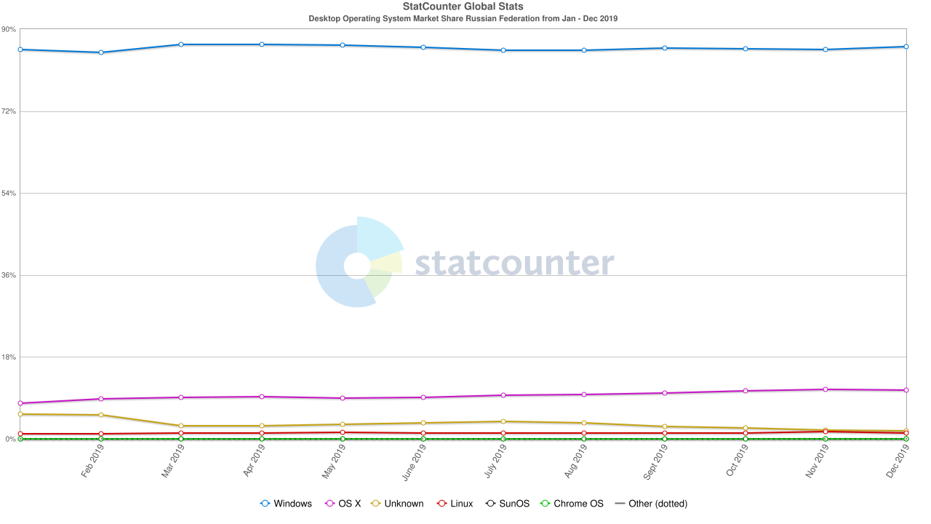

Chrome + Windows

Chrome доминировал в 2019 году (глобальная доля >60%), особенно в России, где Windows была основной ОС.

2. Топ-2 популярные пары браузер+мобильная ОС в мире за 2019 год

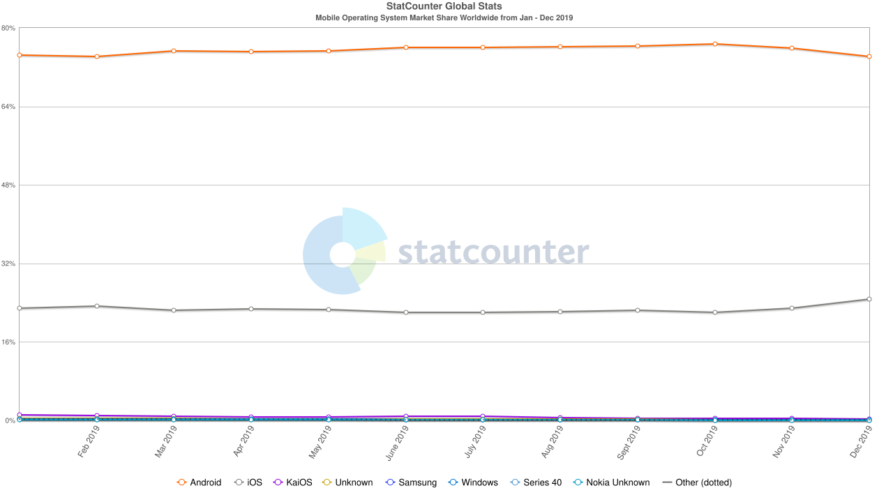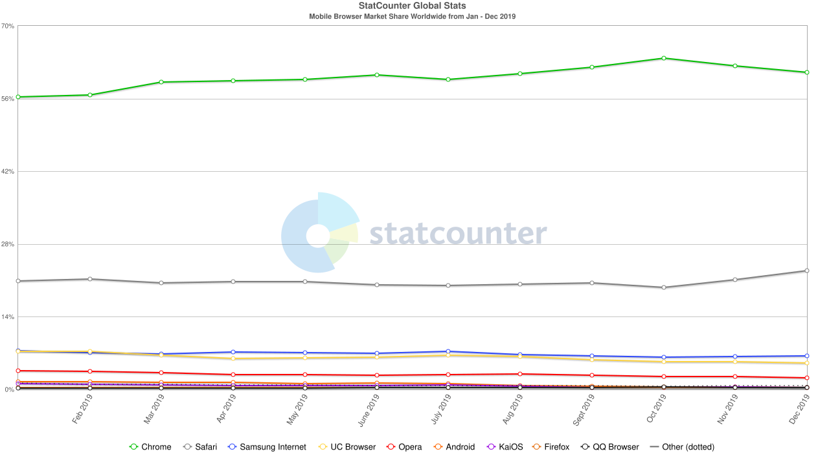

Chrome + Android

Chrome был стандартным браузером на Android-устройствах (доля Android в 2019 году >70% глобального рынка мобильных ОС).

3. Чек-лист для проверки критичного функционала сайта tass.ru

|  |  |  |
| --- | --- | --- |
| ПРОВЕРЯЕМЫЙ ЭЛЕМЕНТ | ОПИСАНИЕ | ОЖИДАЕМЫЙ РЕЗУЛЬТАТ |
| Загрузка главной страницы | Открыть сайт | Страница загружается без ошибок |
| Навигация | Переход по разделам («Новости», «Спецпроекты», «Пресс-центр») | Ссылки работают, открывают соответствующие разделы |
| Поиск | Ввести запрос в строку поиска (например, «Украина») | Выводятся релевантные результаты |
| Отображение новостей | Проверить карточки статей и изображений | Контент отображается корректно, без обрезки текста/изображений |
| Видеоплеер | Открыть видео в разделе «Фото дня» или «Видеотека» | Видео воспроизводится, работает управление (пауза, громкость) |
| Форма подписки | Заполнить форму подписки на рассылку | Сообщение об успешной подписке отображается |

4. Добавление проверок кроссбраузерности, кроссплатформенности и адаптивности

|  |  |  |
| --- | --- | --- |
| ПРОВЕРЯЕМЫЙ ЭЛЕМЕНТ | ОПИСАНИЕ | ОЖИДАЕМЫЙ РЕЗУЛЬТАТ |
| Кроссбраузерность | Проверить работу сайта в Chrome, Firefox, Safari | Функционал и отображение одинаковы |
| Кроссплатформенность | Проверить сайт на Windows, macOS, Android, iOS | Все элементы работают на всех ОС |
| Адаптивность | Изменить размер окна браузера (или использовать DevTools) | Сайт корректно отображается на мобильных, планшетах и десктопах |

5–6. Тестирование на разных ОС+браузерах

Описание проверок

Chrome 79 + Windows 10

Все функции работают корректно:

Навигация по разделам.

Поиск по запросам.

Отображение новостей и изображений.

Воспроизведение видео.

Работа формы подписки.

Safari 12 + MacOS 11

Аналогично Chrome:

Нет проблем с отображением.

Видеоплеер работает (HTML5).

Форма подписки отправляется.

Планшет (768×1024)

Адаптивный дизайн:

Меню сворачивается в гамбургер.

Текст читабельный, изображения не обрезаются.

Видео воспроизводится без ошибок.

Мобильный телефон (375x812)

Полная адаптация:

Кнопки навигации удобны для касаний.

Поиск и подписка работают.

Видео загружается корректно.

Вывод

Все функции работают штатно на выбранных конфигурациях.

Нет критических багов , связанных с кроссбраузерностью или кроссплатформенностью.

Рекомендации : Регулярно проверять адаптивность при обновлениях дизайна сайта.

|  |  |  |  |  |
| --- | --- | --- | --- | --- |
| Раздел | Chrome 79 + Windows 10 (разрешение 1920x1280) | Safari 12 + MacOS 11 (разрешение 2880x1800) | Разрешение планшета (S, 768×1024) | Разрешение мобильного телефона (XS, 375x812) |
| Авторизация | OK | OK | OK | OK |
| Возможность зарегистрироваться | OK | OK | OK | OK |
| Возможность авторизоваться | OK | OK | OK | OK |
| Отображение контента | OK | OK | OK | OK |
| Видеоплеер | OK | OK | OK | OK |
| Навигация | OK | OK | OK | OK |
| Поиск | OK | OK | OK | OK |